Novembre 2016

NAXOS: QUALITÀ ED ELEGANZA  
ALLA MASSIMA ESPRESSIONE

GEWISS presenta i nuovi dispositivi della Serie Naxos: linee raffinate e moderne per la videocitofonia e la supervisione domotica.

Naxos di GEWISS è la nuova famiglia di dispositivi per la videocitofonia e la supervisione domotica in cui qualità, eleganza e tecnologia si integrano alla massima espressione.

I dispositivi della Serie Naxos si caratterizzano per un design che all’eleganza coniuga lo spirito hi-tech della contemporaneità: le geometrie innovative sono state infatti concepite per conferire agli edifici uno stile raffinato e discreto capace di valorizzare le scelte estetiche sia dell’edificio nella sua concezione architettonica, sia degli elementi d’arredo presenti nelle abitazioni.

Il risultato è una gamma di prodotti che si caratterizzano per semplicità d’uso, ampiezza di gamma, design e innovazione tecnologica.

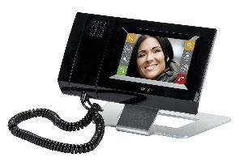Naxos – La soluzione per la videocitofonia

Naxos è il videocitofono con display LCD touch-screen a colori da 4,3” con audio vivavoce e cornetta integrati, che garantisce una gestione ottimale di audio e video ed offre una veloce e intuitiva navigazione nei menu di personalizzazione. Naxos può essere installato a parete o a tavolo (con apposito accessorio), in ogni contesto residenziale indipendentemente dal numero di unità abitative.

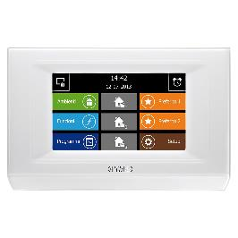Naxos Domo – La soluzione per la domotica

Naxos Domo è il nuovo pannello di comando e visualizzazione touch con display LCD 4,3 “ a colori, in formato 16:9, che controlla tutte le funzioni domotiche presenti nell’abitazione: automazioni, scenari, termoregolazione, risparmio energetico, temporizzazioni, gestione energia e controllo carichi. Disponibile nei colori bianco e nero, è adatto per installazione a parete.

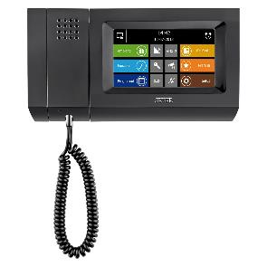Naxos Combi – La soluzione integrata

Alle prestazioni di Naxos Domo, il pannello combinato touch Naxos Combi aggiunge le funzioni di postazione interna videocitofonica vivavoce (con cornetta integrata), integrando domotica KNX e videocitofonia in un unico dispositivo e offrendo un’interazione bidirezionale fra i due mondi. Ad un evento videocitofonico è infatti possibile associare un’azione nel mondo domotico e viceversa. Disponibile nei colori bianco e nero, Naxos Combi è adatto per installazione a parete.

Comfort, risparmio energetico e sicurezza si fondono nei pannelli domotici della Serie Naxos. Dotati di un’interfaccia grafica immediata ed intuitiva, Naxos Domo e Naxos Combi sono in grado di gestire tutte le funzioni domotiche dell’abitazione, dal controllo luci (inclusi Led RGB) alle tapparelle, dagli scenari ai timer, dalle funzioni logiche alla gestione di ingressi e uscite.

Per un uso razionale e responsabile dell’energia, attraverso la gestione efficiente dell’impianto di termoregolazione e dei carichi connessi alla rete elettrica, Naxos Domo e Naxos Combi possono inoltre gestire un controllo a zone con sonde o termostati KNX nei vari ambienti, implementare la funzione di un massimo di 4 cronotermostati (con la sola misura di temperatura ricevuta da sensori esterni su bus KNX), realizzare il controllo carichi ed effettuare la gestione dell’energia e dei consumi dell’abitazione.

Infine, Naxos Domo e Naxos Combi rispondono alle sempre più crescenti richieste di sicurezza degli edifici attraverso la gestione completa del sistema antintrusione, la possibilità di segnalare allarmi, la rilevazione di fughe di gas e acqua, etc.